GÜNDOĞDU BOZUKKALE BARINMA YERİ İKMAL İNŞAATI

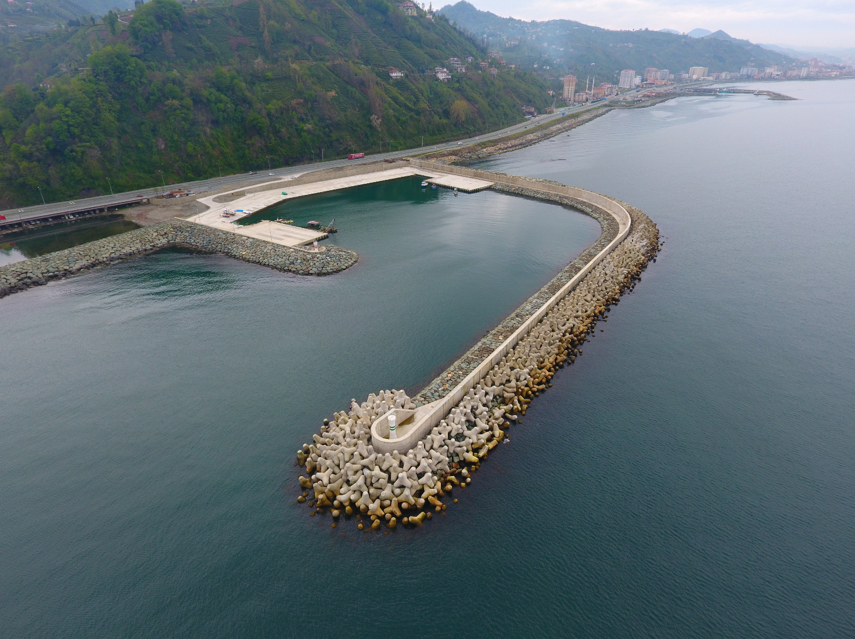

Proje bedeli : 9.481.555,18 TL
Başlama-Bitiş : 12.03.2014 - 27.08.2016
Teknik özellikler : 470 m ana mendirek, 95 m tali mendirek, 50 m ve (-5) mlik, 50 m (-4) mlik, 9 m (-1) mlik rıhtım.

